 *ПАМЯТКА*



УПРАВЛЕНИЕ ГРАЖДАНСКОЙ ЗАЩИТЫ

АМУРСКОГО МУНИЦИПАЛЬНОГО РАЙОНА

**«ТЕЛЕФОННЫЙ ТЕРРОРИЗМ»**

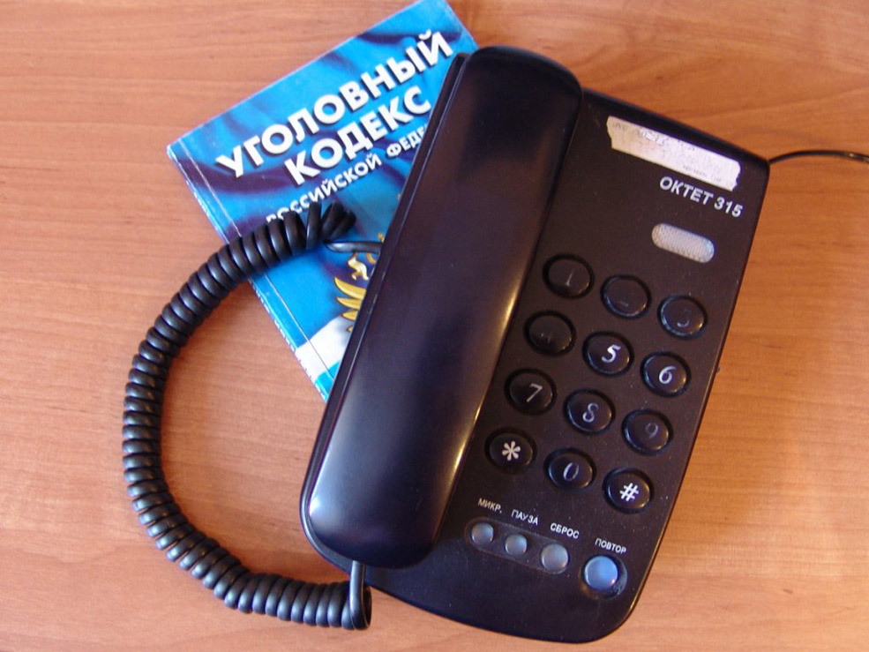

Телефонный терроризм — заведомо ложное сообщение о готовящемся [террористическом акте](https://ru.wikipedia.org/wiki/%D0%A2%D0%B5%D1%80%D1%80%D0%BE%D1%80%D0%B8%D1%81%D1%82%D0%B8%D1%87%D0%B5%D1%81%D0%BA%D0%B8%D0%B9_%D0%B0%D0%BA%D1%82) или преступлении посредством [телефонного вызова](https://ru.wikipedia.org/wiki/%D0%A2%D0%B5%D0%BB%D0%B5%D1%84%D0%BE%D0%BD%D0%BD%D1%8B%D0%B9_%D0%B2%D1%8B%D0%B7%D0%BE%D0%B2). Имеет много общего с [ложным вызовом](https://ru.wikipedia.org/wiki/%D0%9B%D0%BE%D0%B6%D0%BD%D1%8B%D0%B9_%D0%B2%D1%8B%D0%B7%D0%BE%D0%B2) сил быстрого реагирования. Как правило, под термином телефонный терроризм понимается заведомо ложное сообщение о наличии взрывного устройства в общественном месте.

Терроризм осуществляется не только в форме открытых нападений, взрывов и захватов заложников. Сегодня все чаще терроризмом занимаются подростки и молодые люди ради забавы, не планируя совершения реальных террористических действий, лишь запугивая органы правопорядка своими выходками. Многие из них не знают, что совершение хулиганских действий с террористическим подтекстом признается в стране уголовно-наказуемым деянием. Телефонный терроризм (статья 207 УК РФ) – это преступление средней тяжести, за совершение которого можно даже получить реальный срок.

По ч.2 статьи 207 УК РФ предусмотрено наказание в виде штрафа в размере до 700 тысяч рублей либо лишение свободы на срок до пяти лет. Если в результате ложной террористической угрозы возникли тяжкие последствия или даже смерть кого-либо из граждан, виновнику грозит ответственность в виде штрафа до 2 миллионов рублей или лишения свободы до 10 лет. Уголовная ответственность за совершение преступления, предусмотренного статьей 207 УК РФ, наступает в отношении лица, достигшего ко времени совершения преступления 14 лет.

Если осуществлял телефонный терроризм малолетний ребенок, ответственность будут нести его законные представители – родители.

Сегодня поймать телефонных террористов не составляет труда для правоохранителей. Многие из них и вовсе не скрываются, потому что не осознают тяжесть последствий своего деяния. Очень часто звонки «о заложенных бомбах» совершаются несовершеннолетними. Кому-то интересно посмотреть, как быстро на звонок отреагируют специальные службы на звонок, кто-то думает избежать неблагоприятной оценки, сорвав контрольную работу, а кто-то просто хочет «пошутить»… Иногда подобные действия совершаются лицами, находящимися в состоянии алкогольного опьянения. Но это не является для них реабилитирующим основанием.

Телефонный терроризм – это не обычная безобидная шалость, это серьезное преступление, которое может угрожать безопасности каждого человека.

**Помните!**

**Одна «шутка» может**

**сломать Вашу жизнь!**

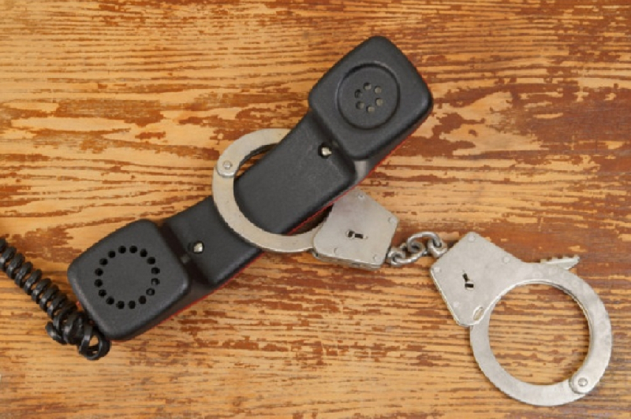

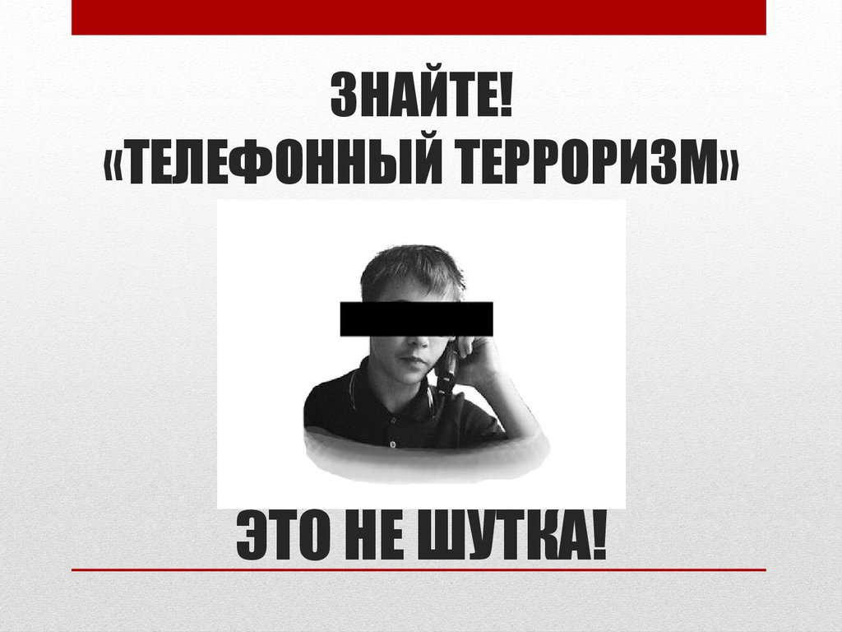

Пресс – центр «Служба спасения 112»